### 找到区的上下车点总数：

1. 打开地图和gps数据（按照友庆学长的来）

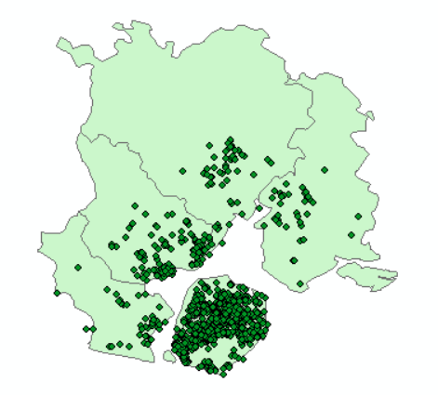**就酱**

1. 将gps的点转为shp格式

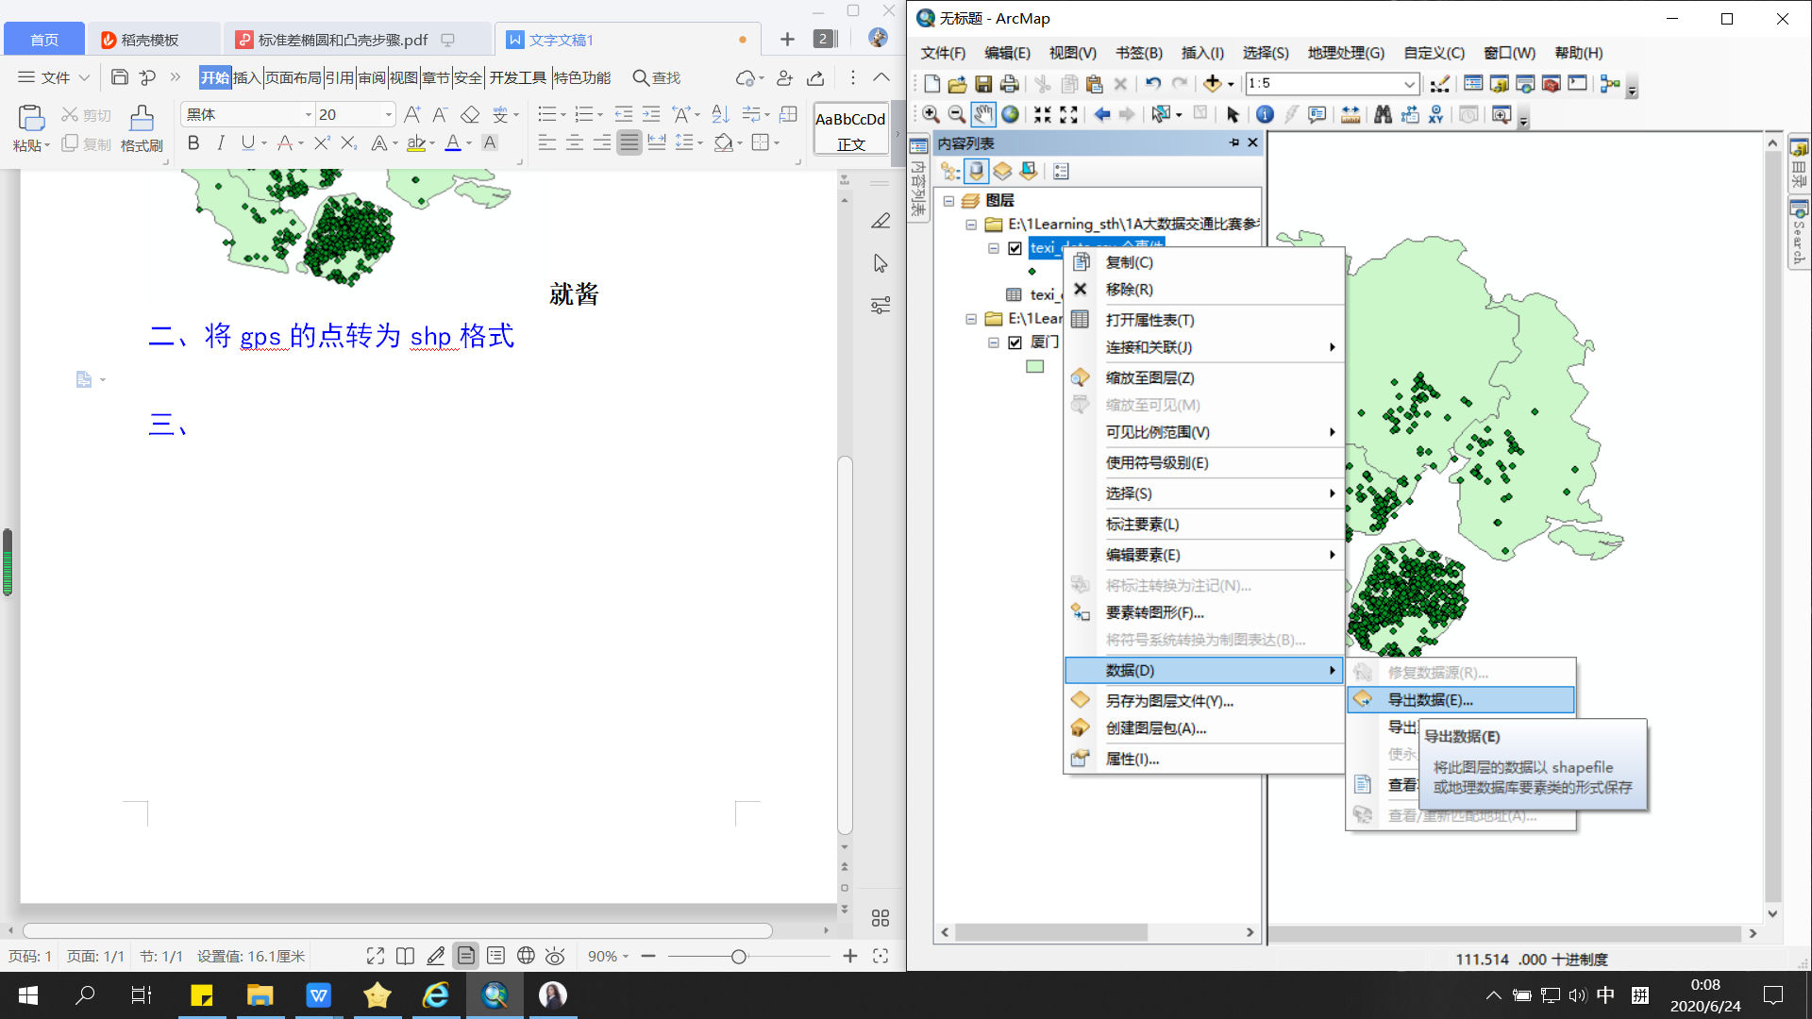

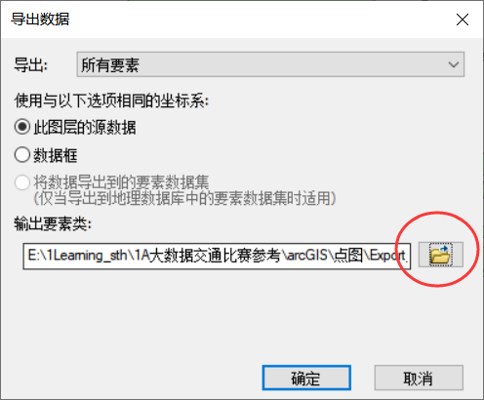

**随便起个名保存了**

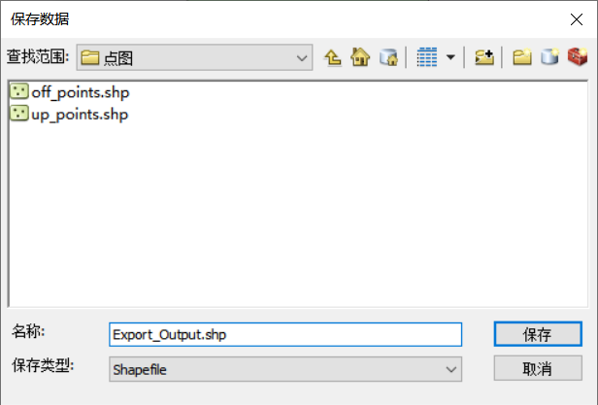

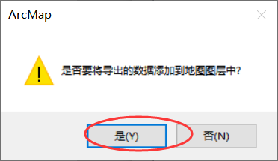

1. 面和点连接一下
2. 点这个

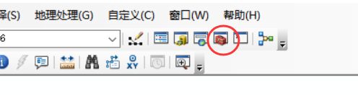

1. 再点这个

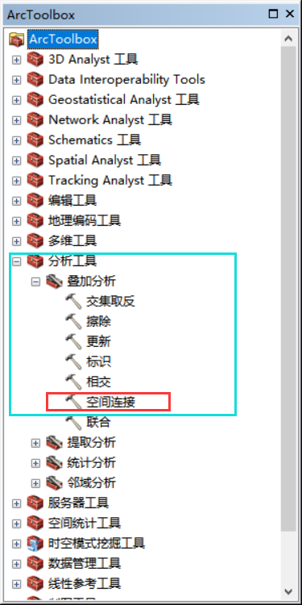

1. 把对应文件放进去

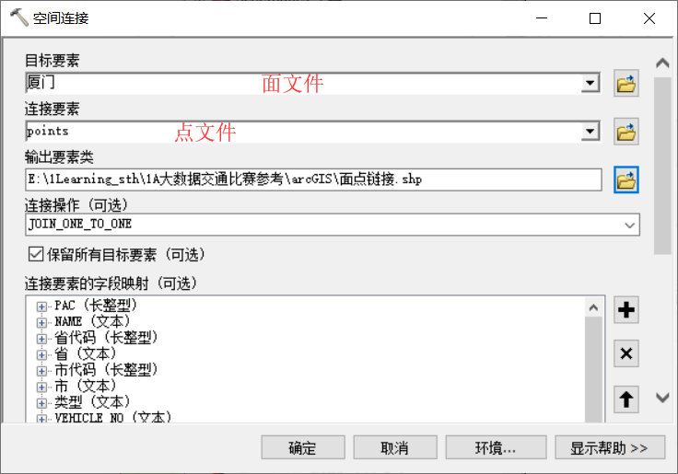

1. 点确定

**按理说现在就****有两个颜色了**

1. 这时候面和点换个方法再链接，疑惑把，别问，不会

右键面文件

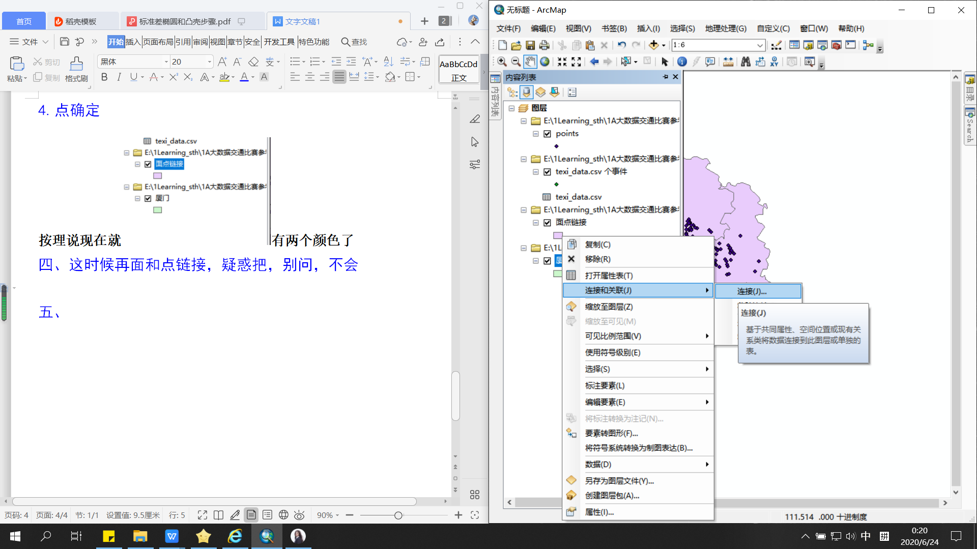

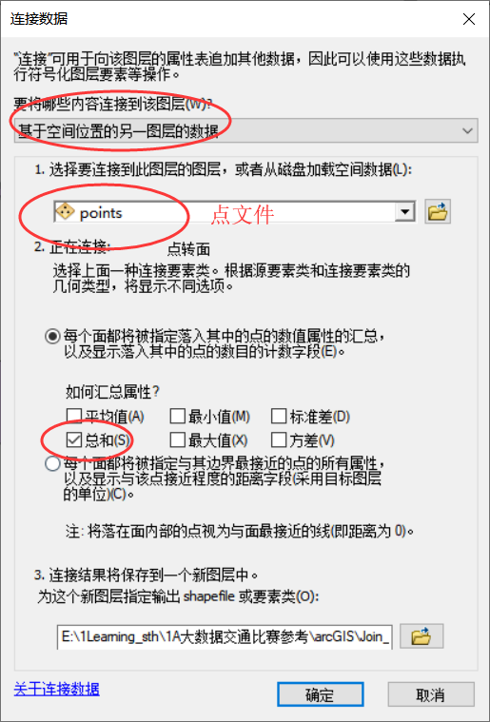

1. 看看结果

**目录这个样子**

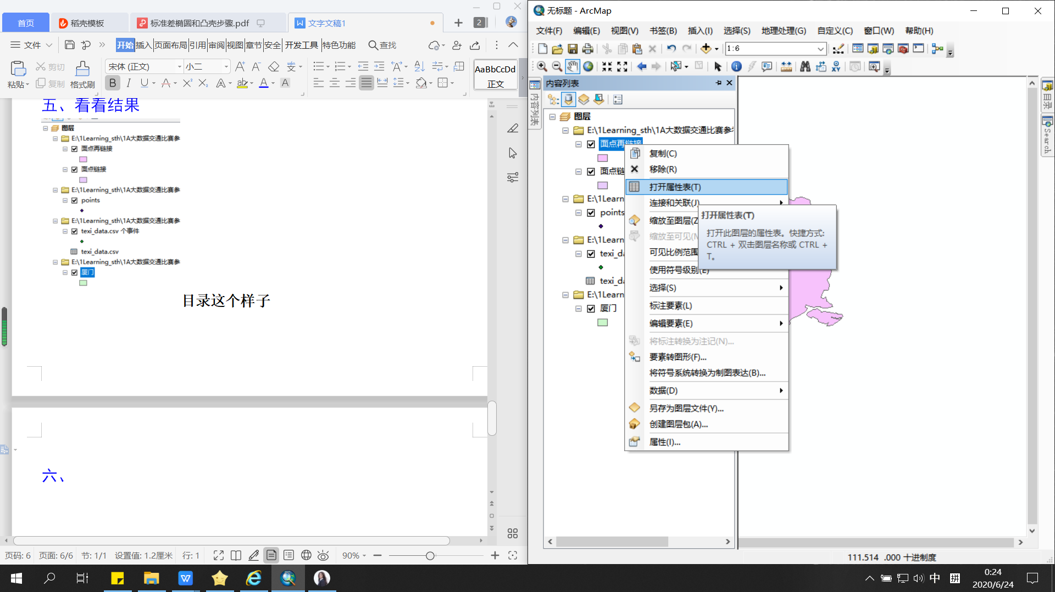**属性表下面这样**

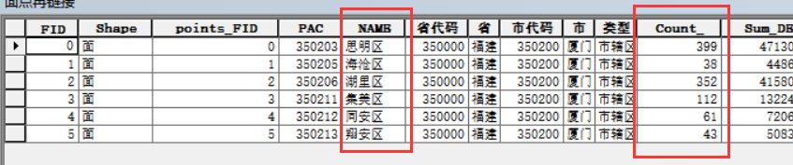

Ps：以实物为准，不同电脑可能有不同的效果